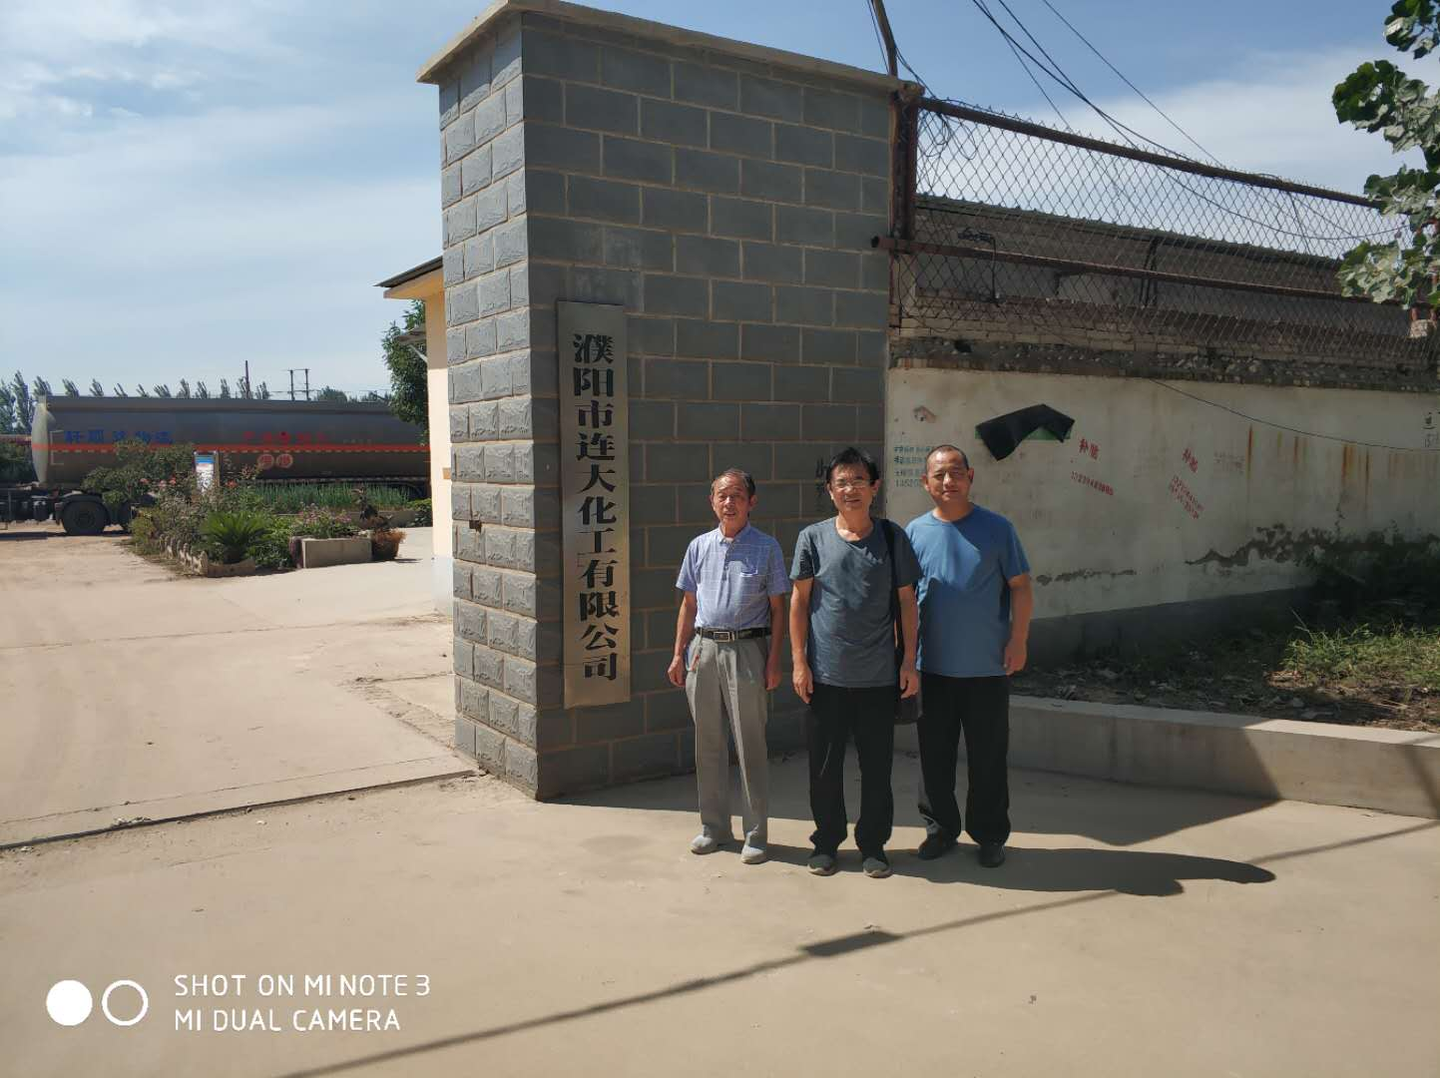 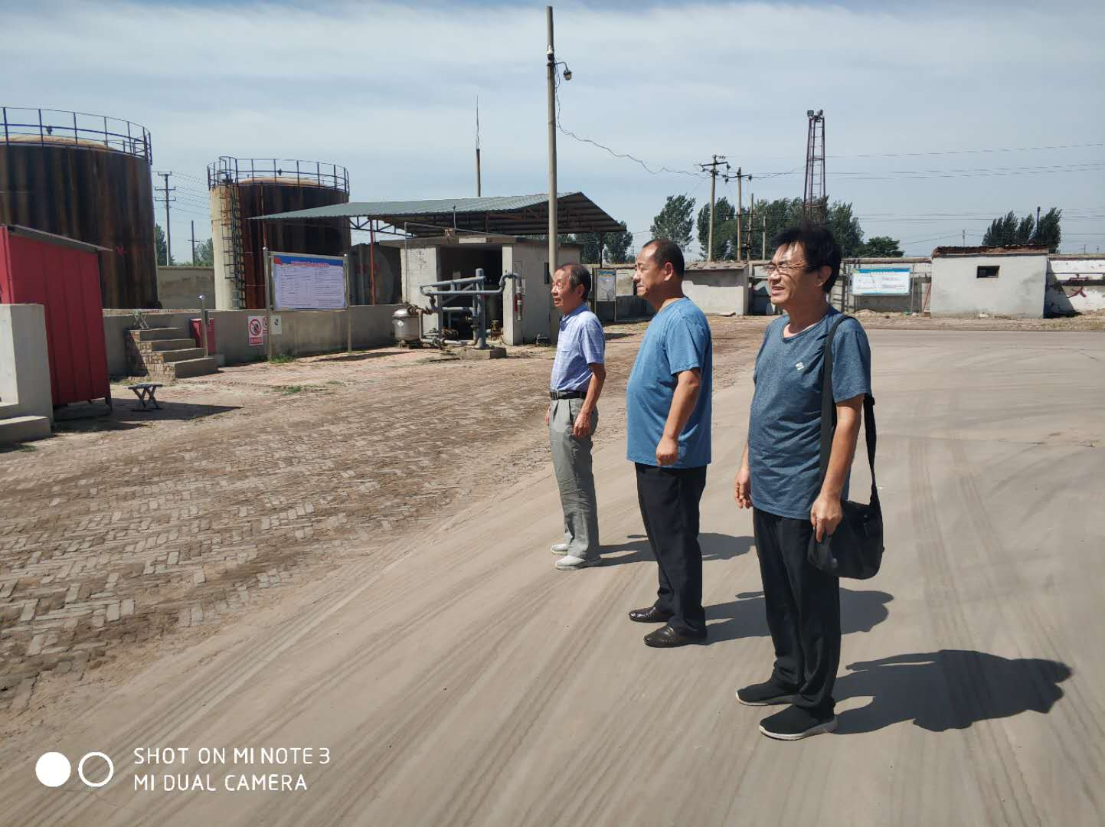濮阳市连大化工有限公司
网上公开信息表
全评价机构名称 |  | 河南中咨安全工程师事务所有限公司 |  | 资质证号 | APJ-（国）-270
安全评价项目名称 |  | 濮阳市连大化工有限公司
安全评价项目简介 | 濮阳市连大化工有限公司注册地址为范县濮城工贸区，公司占地面积6250m2,法人代表史训才，职工总数9人，注册资金1186万元。该企业为有仓储危险化学品经营单位，储存场所位于范县濮城工贸区，储存的危险化学品为混合苯、石脑油、溶剂油、甲苯、二甲苯异构体混合物等，拟增加经营品种异辛烷、乙醇。该公司经营方式为批发，设有固定的经营场所不设零售店面。有危险化学品经营许可证，证书编号为：豫J危化经字【2020】020041号（2023年06月28号到期）。本次评价对该公司拟增加异辛烷、乙醇等经营品种后进行安全条件符合性进行专项评价。
评价类别 |  | 预评价□ 验收评价□ 现状评价R 其他安全评价□
安全评价项目组长 |  | 李文廷 | 报告审核人 |  | 程利平
技术负责人 |  | 王宏伟 | 过程控制负责人 |  | 贺克永
评价报告编制人 |  | 姓 名 | 职业证书编号 |  | 资质等级
 |  | 李文廷 | 0800000000202626
 |  | 赵孟竹 | 0800000000202813
参与评价工作的安全评价师 |  | 姓 名 | 职业证书编号 |  | 资质等级
 |  | 李文廷 | 0800000000202626
 |  | 赵孟竹 | 0800000000202813
 |  | 史俊峰 | 0800000000202817
参与评价工作的技术专家 |  | 姓 名
现场开展安全评价工作情况 |  | 人员名单 | 到现场开展安全评价工作的时间 |  | 到现场主要任务
 |  | 李文廷、赵孟竹 | 2020.09.20 |  | 现场勘察、收集资料
评价报告提交时间 |  | 2020年10月20日

